DIRECCIÓN DE EDUCACIÓN CULTURA Y RECREACIÓN

FECHA:

Villahermosa, Tabasco; Septiembre 2018

 | ELABORÓ | REVISÓ | APROBÓ
NOMBRE Y FIRMA | AURORA ALDAY CASTAÑEDA
PUESTO | ENCARGADA DE LA DIRECCIÓN DE EDUCACIÓN CULTURA Y RECREACIÓN

INDICE

INTRODUCCIÓN 3
LISTADO DE PROCEDIMIENTOS 4
DESARROLLO DE LOS PROCEDIMIENTOS 5
DIRECCIÓN DE EDUCACIÓN, CULTURA Y RECREACIÓN 6
SUBDIRECCIÓN DE FOMENTO EDUCATIVO 13
SUBDIRECCIÓN DE FOMENTO A LA CULTURA 18
SUBDIRECCIÓN ADMINISTRATIVA 37

INTRODUCCIÓN

El manual de procedimientos de la Dirección de Educación, Cultura y Recreación ha sido elaborado con el propósito de facilitar la actuación de los servidores públicos en el cumplimiento de sus responsabilidades, así como la inducción del personal de nuevo ingreso a su área de adscripción. Asimismo, brinda información, en forma clara y sencilla, acerca de los procedimientos que se realizan otorgando a los usuarios una herramienta que les permita mejorar la comunicación, el registro y la puntual uso de la información.

El manual contiene índice, desarrollo de los procedimientos, objetivo y fundamento jurídico administrativo del procedimiento, descripción de actividades, diagrama de flujo, los formatos que se utilizan para su desarrollo y sus guías de llenado correspondientes.

El documento ha sido elaborado con la participación de todas las áreas que integran la Dirección de Educación, Cultura y Recreación del H. Ayuntamiento de Centro, su actualización es responsabilidad de esta dirección.

LISTADO DE PROCEDIMIENTOS

- Atención Ciudadana
- Solicitud de uso de los diferentes espacios municipales de DECUR
- Pago de Apoyos para Estudiantes de Nivel Medio Superior y Superior Ciclo Escolar 2017-2018
- Solicitud de presentaciones de grupos artísticos de Centro
- Trámite para credencial de usuario de las bibliotecas municipales
- Préstamo de libros a domicilio
- Círculos de lectura
- Elaboración y trámite de orden de pago por servicio
- Elaboración y trámite de orden de pago por requisición
- Elaboración y trámite de orden de pago por cooperaciones diversas
- Movimientos presupuestales
- Resguardo de documentación original comprobatoria de los gastos ejercidos a través de órdenes de pago
- Solicitud de elaboración de contrato
- Orden de trabajo (exclusivo para vehículos)
- Orden de servicio
- Requisición de compra
- Solicitud y comprobación de fondo fijo
- Solicitud de recursos por vales
- Recalendarización de recursos
- Mantenimiento de Espacios municipales adscritos a DECUR

DESARROLLO DE LOS PROCEDIMIENTOS

DIRECCIÓN DE EDUCACIÓN, CULTURA Y RECREACIÓN
PROCEDIMIENTO 1

NOMBRE DEL PROCEDIMIENTO: ATENCIÓN CIUDADANA

OBJETIVO DEL PROCEDIMIENTO

Atender a la ciudadanía en general que demanda beneficios y servicios para escuelas, bibliotecas y espacios culturales

FUNDAMENTO JURÍDICO ADMINISTRATIVO DEL PROCEDIMIENTO

- Reglamento de la Administración Pública del Municipio de Centro, artículo 174, fracción II

- Manual de procedimientos de la Coordinación de Atención Ciudadana

DESCRIPCIÓN DE LAS ACTIVIDADES DEL PROCEDIMIENTO

UNIDAD ADMINISTRATIVA:  Dirección de Educación, Cultura y Recreación |  |  | UNIDAD RESPONSABLE:  Unidad Técnica
NOMBRE DEL PROCEDIMIENTO:
Atención Ciudadana
ACT.  NUM. | RESPONSABLE | DESCRIPCIÓN DE ACTIVIDADES |  | FORMA O  DOCUMENTO
1 | Personal del Departamento de infraestructura | INICIO  1.- Recibe de la ciudadanía solicitud dirigida al C. Presidente Municipal y/o Directora de DECUR, Solicitud en línea a través del Sistema Integral de Atención Ciudadana (SIAC), Solicitante de manera personal y solicitud de áreas de gobierno. |  | 1.- Copia de Oficio solicitud  2.- No. de DAC del Sistema Integral de Atención Ciudadana (SIAC) y fecha  3.- Base de datos de solicitudes
2 | Personal del Departamento de infraestructura | Se verifica si la petición ya existe o es nueva en la base de datos del departamento. |  | Base de datos
3 | Subdirectora | Se consulta la disposición de recursos |  | Copia de oficio de solicitud
4 | Personal del Departamento de infraestructura | Si procede:  Se solicita al interesado los documentos o requerimientos para comprobar la entrega del beneficio y elaborar acta de donación  TERMINA PROCEDIMIENTO |  | -Acta de donación  -Copia de credencial de elector.  -CURP.  -Solicitud por escrito.
5 | Personal del Departamento de infraestructura | No procede  Se labora oficio de respuesta para el interesado informándole los motivos por lo cual su solicitud no procede o si fue turnada a otra área para su atención  CONECTA CON TERMINA PROCEDIMIENTO |  | 1.- Oficio de respuesta
DIAGRAMA DE FLUJO DEL PROCEDIMIENTO

UNIDAD ADMINISTRATIVA:  Dirección de educación, cultura y recreación | UNIDAD RESPONSABLE:  Unidad técnica
NOMBRE DEL PROCEDIMIENTO:
Atención ciudadana

SECRETARIA | DIRECCIÓN | SECRETARIA | ÁREA COMPETENTE
No
Si
INICIO
Recibe solicitud ciudadana de diversas áreas
Verifica datos de la solicitud
Se consulta la disposición de recursos
¿Se autorizó?
Se solicita los documentos o requerimientos para comprobar la entrega del beneficio
Se elabora oficio de respuesta
FIN
Recibe Oficio para atender demanda ciudadana
Elabora Oficio dando las razones al interesado
Recibe indicaciones para turnar oficios de respuesta
EL PROCESO CONTINUA EN OTRA ÁREA
A
A

PROCEDIMIENTO 2

NOMBRE DEL PROCEDIMIENTO: SOLICITUD DE USO DE LOS DIFERENTES ESPACIOS MUNICIPALES DE LA DECUR

OBJETIVO DEL PROCEDIMIENTO

Procesar las solicitudes para el uso de los diferentes espacios municipales de la DECUR para la realización de eventos de interés educativo, cultural y recreativo.

FUNDAMENTO JURÍDICO ADMINISTRATIVO DEL PROCEDIMIENTO

- Reglamento de la Administración Pública del Municipio de Centro, artículo 178, apartado B

DESCRIPCIÓN DE LAS ACTIVIDADES DEL PROCEDIMIENTO

UNIDAD ADMINISTRATIVA:  Dirección de educación, cultura y recreación |  |  | UNIDAD RESPONSABLE:  Unidad Técnica
NOMBRE DEL PROCEDIMIENTO:
Solicitud de uso de los diferentes espacios municipales de DECUR
ACT.  NUM. | RESPONSABLE | DESCRIPCIÓN DE ACTIVIDADES |  | FORMA O  DOCUMENTO
1 | Secretaria | INICIO  Recibe solicitud dirigida al C. Presidente Municipal, Directora de DECUR o subdirecciones de educación, cultura o juventud |  | - Oficio de Solicitud en original o copia
2 | Secretaria | Turna al subdirector y/o coordinador para su autorización |  | - Oficio de solicitud en original
3 | Director, Subdirector o Coordinador | Revisa agenda y autoriza el uso del espacio
4 | Secretaria | Responde por escrito o vía telefónica la autorización del espacio |  | - Oficio de respuesta  - Vía telefónica
5 | Secretaria | Cuando la respuesta no es favorable se propone fecha disponible o se sugieren espacios  CONECTA CON TERMINA PROCEDIMIENTO. |  | - Oficio de respuesta.
6 | Coordinación | Se realiza el evento
7 | Secretaria | Se archiva solicitud de respuesta |  | - Oficio
 |  | TERMINA PROCEDIMIENTO.

DIAGRAMA DE FLUJO DEL PROCEDIMIENTO

UNIDAD ADMINISTRATIVA:  Dirección de educación, cultura y recreación | UNIDAD RESPONSABLE:  Unidad técnica
NOMBRE DEL PROCEDIMIENTO:
Solicitud de uso de los diferentes espacios municipales de DECUR

SECRETARIA | DIRECCIÓN | SECRETARIA
INICIO
Recibe Solicitud
Turna a Subdirector y/o Coordinador
Atiende solicitud
¿Se presta el espacio?
Responde por oficio o vía telefónica la autorización del espacio
Se archiva solicitud de respuesta
FIN
Responde por oficio, propone fecha disponible y sugiere espacios
¿Acepta sugerencias?
Si
No
No
Se Realiza Evento
Si

SUBDIRECCIÓN DE FOMENTO EDUCATIVO

PROCEDIMIENTO 3

NOMBRE DEL PROCEDIMIENTO: APOYOS PARA ESTUDIANTES DE NIVEL MEDIO SUPERIOR Y SUPERIOR CICLO ESCOLAR 2017-2018

OBJETIVO DEL PROCEDIMIENTO

Otorgar apoyos a estudiantes de nivel medio superior y superior que estén estudiando como alumnos regulares con promedio superior a 8.5 para promover el desarrollo académico de los jóvenes de Centro.

FUNDAMENTO JURÍDICO ADMINISTRATIVO DEL PROCEDIMIENTO

- Constitución Política de los Estados Unidos Mexicanos, artículo 3º

- Plan Municipal de Desarrollo, Eje 2 Desarrollo Socialmente Incluyente

- Ley General de Educación, artículos 32 y 33, fracción VIII

- Reglamento de la Administración Pública del Municipio de Centro, artículo 174, fracción IV

DESCRIPCIÓN DE LAS ACTIVIDADES DEL PROCEDIMIENTO

UNIDAD ADMINISTRATIVA:  Dirección de Educación, Cultura y Recreación |  |  | UNIDAD RESPONSABLE:  Subdirección de Educación
NOMBRE DEL PROCEDIMIENTO:
Apoyos para Estudiantes de Nivel Medio Superior y Superior Ciclo Escolar 2017-2018
ACT.  NUM. | RESPONSABLE | DESCRIPCIÓN DE ACTIVIDADES |  | FORMATO O  DOCUMENTO
1 | El estudiante solicitante | Llena su formato de solicitud en línea localizada en la página oficial del Municipio de Centro ingresando sus datos personales y adjuntando los documentos requeridos. |  | Formato de registro en línea localizado en la página oficial www.villahermosa.gob.mx
2 | El estudiante solicitante | Imprime su registro de solicitud de apoyo del ciclo escolar correspondiente con sus datos personales. |  | Formato de registro de solicitud de apoyo
3 | Subdirección de Educación | En un “primer filtro” con base en una lista de cotejo, revisa en la computadora datos personales y archivos digitales al formato en el sistema correspondan a los solicitados en la convocatoria y permite acceso al “segundo filtro”
4 | Subdirección de Administración | Entrega de tarjeta de débito proporcionadas por la Subdirección de Egresos de la Dir. de Finanzas, registra los números en la base de datos del sistema para el futuro depósito de su apoyo |  | Acuse de recibo de la tarjeta bancaria
5 | Subdirección de Educación | El “segundo filtro”, realiza una inspección física de los documentos originales, respecto a los digitales y revisa que los documentos no presenten rayaduras o enmendaduras, estén firmados y sellados, verifica que el tiempo en que fueron emitidos los documentos y las copias entregadas, estén acordes a lo que establece la convocatoria y con base a una semaforización realiza la primera validación en el sistema y abre el expediente personal del estudiante.
6 | Subdirección de Administración | Se confirma que se cumple con los requisitos de la convocatoria, genera el recibo de pago que el estudiante firma, y se entrega la “tarjeta de aceptación”.  Si no cumple con los requisitos se archiva solamente. Si hay alguna controversia la decide en reunión de trabajo el Comité de Apoyos |  | Recibo de Pago  Comprobante de aceptación
7 | Subdirección de Educación y de Administración | Se lleva a cabo una autoevaluación interna del proceso antes de enviar los recibos a la Dirección de Programación. |  | Control de documentos con que cuentan los expedientes
8 | Subdirector de Educación y Titular de DECUR | Firman los recibos de pago |  | Listados de recibos con identificación personal adjunta
9 | Subdirección Administrativa | Se escanean los documentos de soporte de cada recibo firmado por los alumnos.  Se elaboran los listados con los nombres de los beneficiarios y se determina el importe por el que se elaborará la Orden de Pago que se entregará a la Dirección de Programación para su ejercicio.  CONECTA A OTRA UNIDAD ADMINISTRATIVA. |  | Orden de Pago
 |  | TERMINA PROCEDIMIENTO.

DIAGRAMA DE FLUJO DEL PROCEDIMIENTO

UNIDAD ADMINISTRATIVA:  Dirección de Educación, Cultura y Recreación | UNIDAD RESPONSABLE:  Subdirección de Educación
NOMBRE DEL PROCEDIMIENTO:
Apoyos para Estudiantes de Nivel Medio Superior y Superior Ciclo Escolar 2017-2018

SECRETARIA | TITULAR DECUR | SUBDIRECCIÓN DE EDUCACIÓN SUBDIRECCIÓN ADMINISTRATIVA
No
Si
No
Si
INICIO
Recepción de Documentos
¿Cumple
Requsitos?
Firma Recibo Alumno/Tutor
Se recibe y se archiva
FIN
¿Pasa 2ª Revisión? Autorevisión DECUR
¿Pasa Revisión de Comité de Apoyos?
Firma Titular de DECUR
Si
Se regresa el recibo firmado al Beneficiario
Se envía Orden de Pago a Programación
No

SUBDIRECCIÓN DE FOMENTO A LA CULTURA
PROCEDIMIENTO 4

NOMBRE DEL PROCEDIMIENTO: SOLICITUD DE PRESENTACIONES DE GRUPOS ARTISTICOS DE CENTRO

OBJETIVO DEL PROCEDIMIENTO

Atender las solicitudes de presentaciones de grupos artísticos de Centro para la realización de eventos de corte cultural.

FUNDAMENTO JURÍDICO ADMINISTRATIVO DEL PROCEDIMIENTO

- Reglamento de la Administración Pública del Municipio de Centro, artículo 179

DESCRIPCIÓN DE LAS ACTIVIDADES DEL PROCEDIMIENTO

UNIDAD ADMINISTRATIVA:  Dirección de Educación, Cultura y Recreación |  |  | UNIDAD RESPONSABLE:  Subdirección de Cultura
NOMBRE DEL PROCEDIMIENTO:
Solicitud de presentaciones de grupos artísticos de Centro
ACT.  NUM. | RESPONSABLE | DESCRIPCIÓN DE ACTIVIDADES |  | FORMA O  DOCUMENTO
1 | Secretaria | INICIO  Recibe solicitud dirigida al C. Presidente Municipal, Directora de DECUR o subdirección de cultura. |  | - Oficio de Solicitud en original o copia
2 | Secretaria | Turna al subdirector de cultura para su autorización |  | - Oficio de solicitud en original
3 | Secretaria | Indica a la secretaria agendar y elaborar oficio de respuesta
4 | Subdirector | Contesta por escrito que la solicitud procede con los siguientes requisitos:  - Proporcionen vehículo para traslado del personal al lugar del evento y viceversa.  - Recoger al personal 1 hora antes del evento en el centro cultural Villahermosa. |  | - Oficio de respuesta
5 | Secretaria | Envía copia de autorización del evento al artista o grupo de artistas. |  | - Copia de oficio de respuesta.
6 | Secretaria | Cuando la respuesta no es favorable se contesta por oficio dando los motivos, puede ser por disponibilidad de horario o agenda.  CONECTA CON TERMINA PROCEDIMIENTO. |  | - Oficio de respuesta
7 | Secretaria | Se archiva solicitud de respuesta
 |  | TERMINA PROCEDIMIENTO.
DIAGRAMA DE FLUJO DEL PROCEDIMIENTO

UNIDAD ADMINISTRATIVA:  Dirección de Educación, Cultura y Recreación | UNIDAD RESPONSABLE:  Subdirección de Cultura
NOMBRE DEL PROCEDIMIENTO:
Solicitud de presentaciones de grupos artísticos de Centro

SECRETARIA | SUBDIRECTOR | SECRETARIA
No
Si
INICIO
Recibe Solicitud
Turna al Subdirector
Indica a la secretaria agendar y elaborar oficio de respuesta
¿se autorizó?
Contesta por oficio dando los motivos
Contesta por escrito que la solicitud procede
Envía copia de autorización al artista o grupo de artistas
Se archiva solicitud de respuesta
FIN

PROCEDIMIENTO 5

NOMBRE DEL PROCEDIMIENTO: TRÁMITE PARA CREDENCIAL DE USUARIO DE LAS BIBLIOTECAS MUNICIPALES

OBJETIVO DEL PROCEDIMIENTO

Ofrecer a la población una herramienta que le permita obtener de la biblioteca libros a domicilio de su interés, a fin de que puedan leerlos en el momento y lugar que deseen.

FUNDAMENTO JURÍDICO ADMINISTRATIVO DEL PROCEDIMIENTO

Reglamento General de los Servicios Bibliotecarios, artículo 20, inciso a), b), c), d), e), f), g), h), i), j) Capitulo VII.

El servicio de préstamo a domicilio consiste en la autorización que se otorga a los usuarios para llevar fuera de la biblioteca los materiales especificados en el inciso j de este artículo

DESCRIPCIÓN DE LAS ACTIVIDADES DEL PROCEDIMIENTO

UNIDAD ADMINISTRATIVA:  Dirección de educación, cultura y recreación |  |  | UNIDAD RESPONSABLE:  Subdirección de Cultura
NOMBRE DEL PROCEDIMIENTO:
Trámite para credencial de usuario de las bibliotecas municipales
ACT.  NUM. | RESPONSABLE | DESCRIPCIÓN DE ACTIVIDADES |  | FORMA O  DOCUMENTO
1 | Módulo de información | INICIO  El usuario solicita los requisitos para obtener la credencial que lo acredite como usuario de la biblioteca. Se hace entrega de la solicitud de registro (formato que permanecerá en la biblioteca con su número de expediente) para que el usuario registre sus datos y el de su fiador o tutor. |  | - solicitud de registro
2 | Módulo de información | Se recibe los documentos para la elaboración de la credencial.  Una vez revisado todo lo anterior se elabora la credencial con los datos del usuario, de su fiador o tutor. |  | - Comprobante de domicilio.  - Identificación oficial.  - En caso de ser menor de edad la identificación de su tutor.  - 2 fotografías tamaño infantil.  - Solicitud de registro
3 | Módulo de información | Se devuelven los documentos personales y se hace entrega de su credencial de usuario, lista para su uso. |  | - Comprobante de domicilio.  - Identificación oficial.  - En caso de ser menor de edad la identificación de su tutor.
 |  | TERMINA PROCEDIMIENTO

DIAGRAMA DE FLUJO DEL PROCEDIMIENTO
UNIDAD ADMINISTRATIVA:  Dirección de Educación, Cultura y Recreación | UNIDAD RESPONSABLE:  Subdirección de Cultura
NOMBRE DEL PROCEDIMIENTO:
Trámite para credencial de usuario de las bibliotecas municipales

USUARIO | MÓDULO DE INFORMACIÓN
1
Recibe los documentos
Elabora la credencial
FIN
INICIO
Solicita los requisitos
Llena la ficha de registro con sus datos personales

Recibe los documentos y la credencial
2
3

FORMATO PARA TRÁMITE DE CREDENCIAL DE USUARIO

FICHA DE REGISTRO

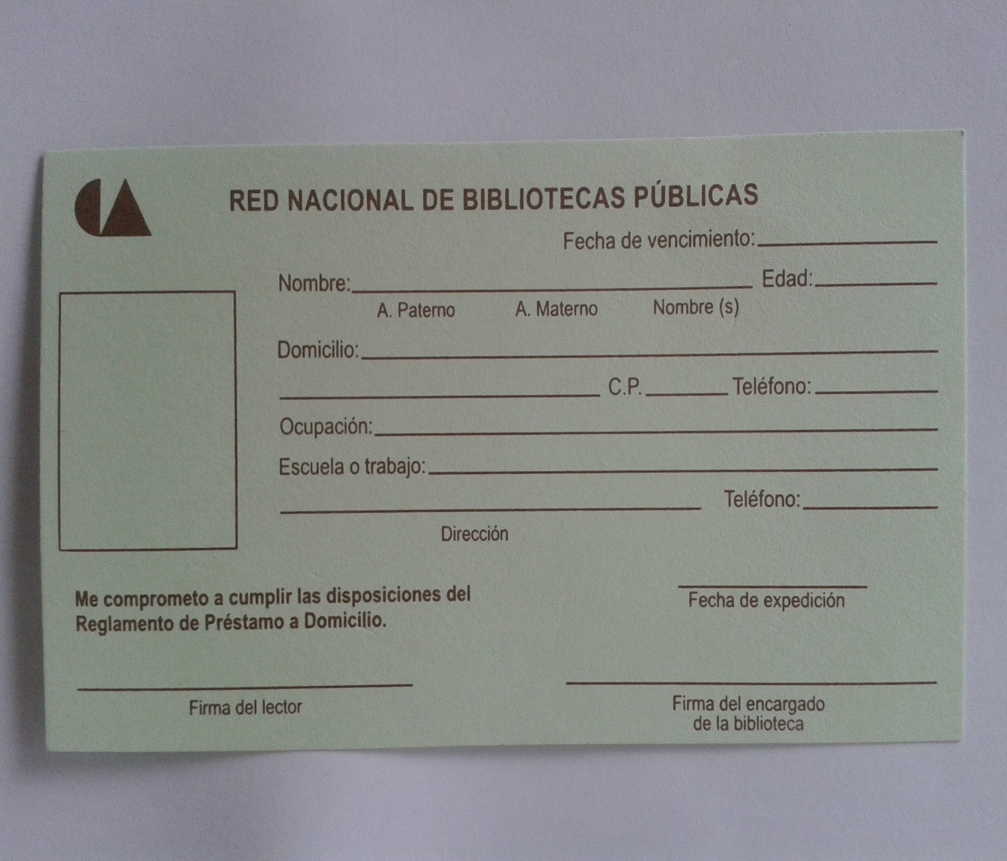
1
2
3
4
5
6
7
8
9
10
11
12
13

Datos del usuario

- Fecha de vencimiento: En este espacio el bibliotecario anota la fecha del término de uso de la credencial de usuario (2 años). Que podrá ser renovada inmediatamente

- Nombre: El usuario debe registrar su nombre completo de manera clara.

- Edad: El usuario anota la edad actual.

- Domicilio: En este espacio el usuario anota su dirección completa, corroborada previamente en el comprobante de domicilio.

- C.P.: En esta línea se anota el código postal de residencia del usuario.

- Teléfono: El usuario anota su número de teléfono local o celular.

- Ocupación: El usuario debe especificar si estudia o trabaja.

- Escuela o trabajo: El usuario debe detallar el nombre de su escuela o trabajo.

- Dirección: anotara el usuario la dirección actual de su escuela o trabajo.

- Teléfono: el usuario registrara el número actual de su escuela o trabajo.

- Fecha de expedición: El bibliotecario anotará la fecha en la que se elabora la credencial.

- Firma del lector: El usuario debe firmar legiblemente en este espacio

- Firma del encargado de la biblioteca: En este sitio el bibliotecario encargado debe firmar.

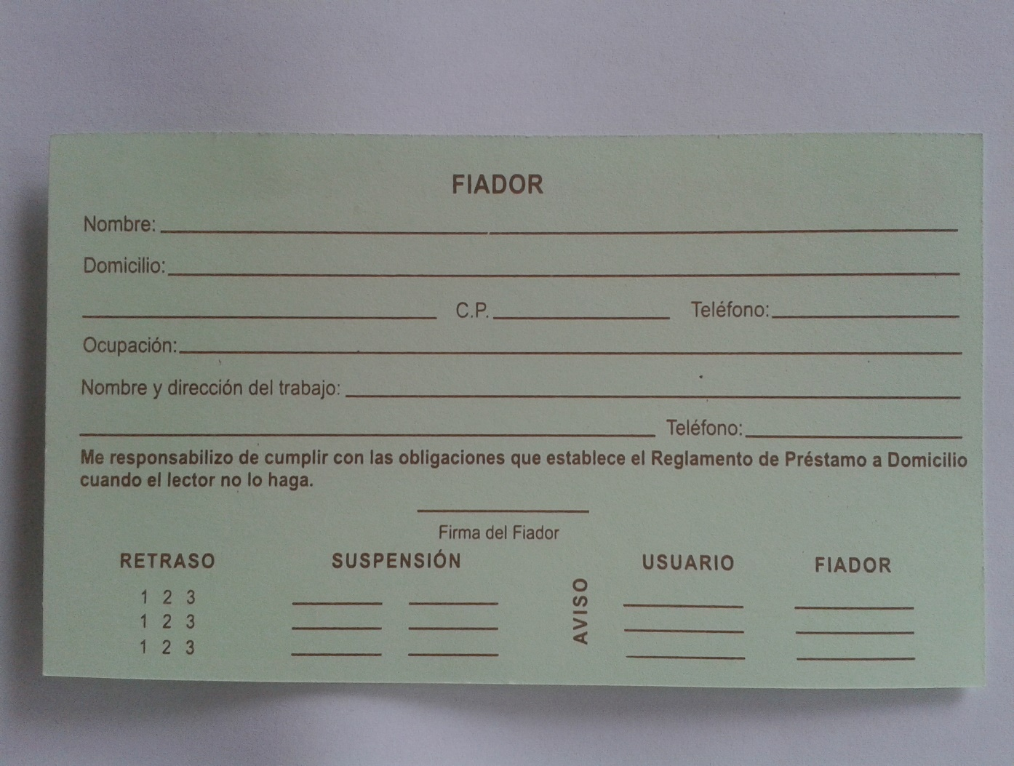
1
2
7
6
5
3
4
8

Datos del fiador

- Nombre: en este espacio el fiador o aval anota su nombre completo.

- Domicilio: el fiador anota su dirección actual completa.

- C.P.: en esta línea el fiador registra el código postal correspondiente a su localidad.

- Teléfono: el fiador anota su nuero de teléfono local o personal.

- Ocupación: en este apartado el fiador registra en que labora.

- Nombre y dirección del trabajo: el fiador debe anotar el nombre y la dirección completa de su trabajo.

- Teléfono trabajo: el fiador señala el número de su trabajo.

- Firma del fiador: el fiador coloca su firma de manera legible.

CREDENCIAL DE USUARIO

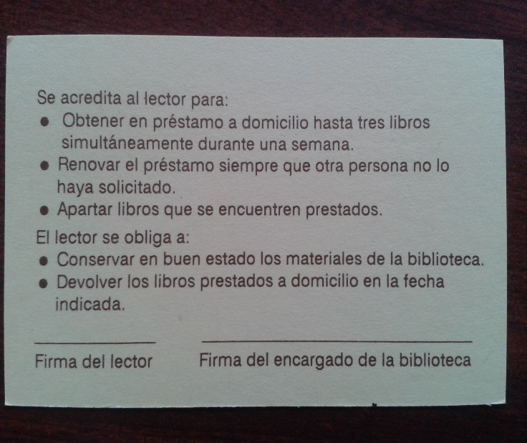
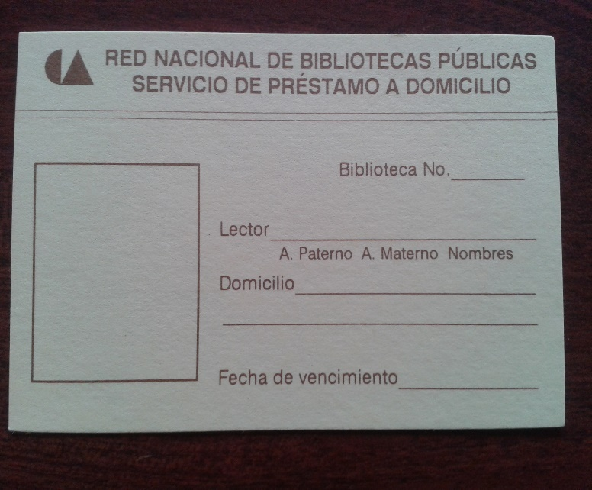
1
2
3
7
4
55
6

- Biblioteca No.: el bibliotecario anota la clave de registro de la biblioteca otorgado por CONACULTA.

- Lector: el bibliotecario coloca el nombre completo del usuario.

- Domicilio: el bibliotecario escribe el domicilio actual del usuario según su comprobante de domicilio.

- Fecha de vencimiento: en este apartado el bibliotecario anota la fecha en la que caducará la credencial del usuario (2 años). Pudiendo renovarla inmediatamente al término del plazo.

- Firma del lector: el usuario debe firmar legiblemente en el área asignada en la credencial.

- Firma del encargado de la biblioteca: el bibliotecario debe firmar legiblemente en el área que le corresponde.

- Fotografía: el bibliotecario colocará la foto tamaño infantil en el espacio marcado en la credencial y colocara el sello de la biblioteca.

PROCEDIMIENTO 6

NOMBRE DEL PROCEDIMIENTO: PRÉSTAMO DE LIBROS A DOMICILIO

OBJETIVO DEL PROCEDIMIENTO

Ampliar la posibilidad de que los libros de las bibliotecas públicas se lean y consulten, además de que permite a diversos sectores de la población a los que no les es posible permanecer en las bibliotecas un tiempo prolongado cuyo objetivo principal es de que los materiales se aprovechen al máximo.

FUNDAMENTO JURÍDICO ADMINISTRATIVO

Reglamento General de los Servicios Bibliotecarios, artículo 18 y artículo 20 inciso j), Capitulo VII.

Los servicios básicos que la biblioteca otorgará a todos sus usuarios son: préstamo interno con estantería abierta, préstamo a domicilio, préstamo inter-bibliotecario, consulta, orientación a los usuarios y actividades de fomento a la lectura.

DESCRIPCIÓN DE LAS ACTIVIDADES DEL PROCEDIMIENTO

UNIDAD ADMINISTRATIVA:  Dirección de educación, cultura y recreación |  |  | UNIDAD RESPONSABLE:  Subdirección de Cultura
NOMBRE DEL PROCEDIMIENTO:
Préstamo de libros a domicilio
ACT.  NUM. | RESPONSABLE | DESCRIPCIÓN DE ACTIVIDADES |  | FORMA O  DOCUMENTO
1 | Módulo de información | INICIO  El usuario se registra en la entrada y pasa al módulo de información 2 (Acervo) sala general
2 | Módulo de información 2 sala general | El usuario solicita el libro que necesita consultar
3 | Módulo de información | El bibliotecario registra los libros que se llevará el usuario y anota el número de colocación y fecha de plazo en la papeleta de devolución que viene integrada en el libro y una externa que se retiene junto con su credencial de usuario. El usuario la firma y se compromete a devolver el acervo en la fecha registrada.  Generales (8 días) hasta 3 libros, literatura(15 días) hasta 3 libros  (Consulta, fondo tabasco y restringidos no salen a domicilio solo consulta interna).  Si el interesado requiere ampliar el plazo, podrá hacerlo hasta en 3 ocasiones siguiendo el mismo procedimiento que realizo la primera vez. |  | - Credencial de usuario  - Papeleta de devolución
4 | Módulo de información | Se le informa al usuario que después de la fecha de vencimiento se le suspenderá el servicio de la siguiente manera:  1 día de retraso: 1 semana  2 días de retraso: 2 semanas  3 días de retraso: se suspende por un año  Se le entrega el acervo solicitado.
5 | Módulo de información | Para devolver el libro, el usuario presenta la papeleta de devolución que está dentro del libro. El bibliotecario revisa fecha de plazo y estado físico del libro. Se regresa la credencial al usuario.  Se archiva la papeleta,  si al entregar el libro, el usuario lo trae en mal estado, se elabora un recibo en donde se le da un plazo no mayor a quince días, comprometiéndolo a devolverlo reparado o reemplazarlo por un nuevo ejemplar. |  | Papeleta de devolución
6 | Módulo de información 2 (Acervo) sala general | Se coloca el acervo en la estantería.  CONECTA CON TERMINA PROCEDIMIENTO
7 | Módulo de información | En caso de retraso, el bibliotecario se comunica con el fiador para informarse por que el usuario se retrasó con la devolución del acervo y lo compromete a regresarlo.
8 | Módulo de información | El usuario responde positivamente al aviso de retraso. Se procede a la actividad 5 y 6.
9 | Módulo de información | El bibliotecario no obtiene respuesta de la notificación, se procede a la cancelación de la credencial y se archiva por 1 año.  Después de 1 año, el usuario puede renovar una vez más su credencial.
 |  | TERMINA PROCEDIMIENTO.

DIAGRAMA DE FLUJO DEL PROCEDIMIENTO

UNIDAD ADMINISTRATIVA:  Dirección de Educación, Cultura y Recreación | UNIDAD RESPONSABLE:  Subdirección de Cultura
NOMBRE DEL PROCEDIMIENTO:
Préstamo de libros a domicilio

USUARIO | MÓDULO 2 SALA GENERAL | MÓDULO DE INFORMACION
No

Anota la fecha de devolución en las 2 papeletas
Anotan el o los libros a prestar
INICIO
Usuario se registra
Apoya al interesado en la localización del o los libros
1
FIN
¿Devuelve el libro en tiempo y forma?

Coloca el sello de entrega en las papeletas
Si

Realiza la notificación de retraso al usuario o en su caso al fiador
Procede a la cancelación de la credencial
Archiva la papeleta
Coloca el (los) libros (s) en la estantería
Coloca el sello de entrega en las papeletas
Informa sobre los avisos de retraso y se entrega el (los) libro (s)
9
7
6
5
4
3
2
8

FORMATO PARA PRÉSTAMO DE LIBROS A DOMICILIO
2
1

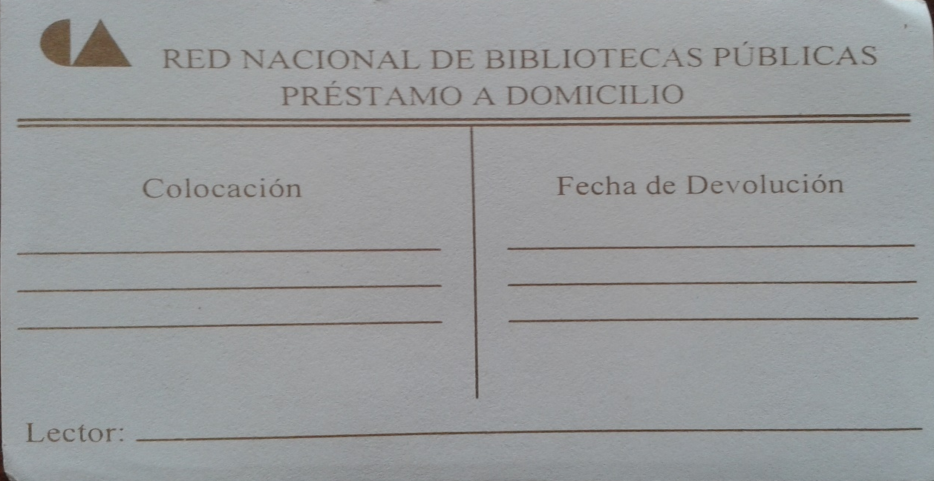
3

- Colocación: es el número que se asigna a cada ejemplar para su localización en la estantería y se coloca en el lomo del libro, la contraportada y en la papeleta de devolución interna, esto lo realiza el bibliotecario.

- Fecha de devolución: en esta línea se anota la fecha que tiene como plazo para la devolución del libro, esto lo realiza el bibliotecario.

- Firma del lector: el usuario se compromete firmando la papeleta de devolución de la misma manera en la que firma en su credencial de usuario.

PROCEDIMIENTO 7

NOMBRE DEL PROCEDIMIENTO: CÍRCULOS DE LECTURA

OBJETIVO DEL PROCEDIMIENTO

Es la organización de grupos, básicamente para realizar lecturas y reseñar lo leído, participando incluso hasta entre edades diferentes fomentando cautelosamente la lectura, promoviendo la biblioteca y sus servicios.

FUNDAMENTO JURÍDICO ADMINISTRATIVO DEL PROCEDIMIENTO

- Reglamento de la Administración Pública del Municipio de Centro, artículo 179, Fracción III

DESCRIPCIÓN DE LAS ACTIVIDADES DEL PROCEDIMIENTO

UNIDAD ADMINISTRATIVA:  Dirección de Educación, Cultura y Recreación |  |  | UNIDAD RESPONSABLE:  Subdirección de Cultura
NOMBRE DEL PROCEDIMIENTO:
Círculos de lectura
ACT.  NUM. | RESPONSABLE | DESCRIPCIÓN DE ACTIVIDADES |  | FORMA O  DOCUMENTO
1 | Salas de la biblioteca | Encargado de la biblioteca hace la promoción de los círculos de lectura con los usuarios que asisten a la biblioteca.
2 | Usuario | Asiste al círculo de lectura
3 | Módulo de información | Es obligación del usuario anotarse en la lista de asistencia de usuarios. |  | - Lista de asistencia de usuarios
2 | Salas de la biblioteca | Se forman grupos con itinerarios que se adapten a los usuarios, dentro del horario de la biblioteca.
4 | Salas de la biblioteca | Se realizan los círculos de lectura en los horarios establecidos según los grupos.
5 | Usuario | Termina la actividad y regresa para la siguiente ocasión
 |  | TERMINA PROCEDIMIENTO.

UNIDAD ADMINISTRATIVA:  DIAGRAMA DE FLUJO DEL PROCEDIMIENTO  Dirección de Educación, Cultura y Recreación | UNIDAD RESPONSABLE:  Subdirección de Cultura
NOMBRE DEL PROCEDIMIENTO:
Círculos de lectura

USUARIO | SALAS DE LA BIBLIOTECA | MODULO DE INFORMACION
INICIO
Promociona los círculos de lectura
1
Forma los grupos de círculos de lectura
3
Registra la asistencia
4
2
FIN
Realiza el círculo de lectura
Formato de asistencia
Asiste al círculo de lectura
Regresa a la siguiente actividad
5
6

SUBDIRECCIÓN ADMINISTRATIVA

PROCEDIMIENTO 8

NOMBRE DEL PROCEDIMIENTO: ELABORACIÓN Y TRÁMITE DE ORDEN DE PAGO POR SERVICIO

OBJETIVO DEL PROCEDIMIENTO

Cubrir en tiempo y forma los compromisos económicos, contraídos con personas físicas o morales por la prestación de servicios, mantenimiento, y reparaciones diversas.

FUNDAMENTO JURÍDICO ADMINISTRATIVO DEL PROCEDIMIENTO

- Manual de Normas Presupuestarias para los Municipios del Estado de Tabasco, Capítulo 2: Normas generales. Norma No. 11: Orden de pago.
- Periódico Oficial 17 de Agosto de 2013, Capítulo 2, inciso 2.10, Párrafo 6
- Reglamento de la Administración Pública del Municipio de Centro, artículo 183

DESCRIPCIÓN DE LAS ACTIVIDADES DEL PROCEDIMIENTO

UNIDAD ADMINISTRATIVA:  Dirección de Educación, Cultura y Recreación |  |  | UNIDAD RESPONSABLE:  Subdirección Administrativa
NOMBRE DEL PROCEDIMIENTO:
Elaboración y trámite de orden de pago por servicio
ACT.  NUM. | RESPONSABLE | DESCRIPCIÓN DE ACTIVIDADES |  | FORMA O  DOCUMENTO
1 | Departamento de Control Presupuestal | Recibe y Revisa documentación: debe contener firma, rubricas y sellos de la Dirección de Administración y de la DECUR. (Factura, xml, requisición de orden de servicio, orden de servicio y cotizaciones)
2 | Personal del Departamento de Control Presupuestal | Escanea los documentos soporte de la orden de pago en formato PDF. (Factura, requisición de orden de servicio, orden de servicio y cotizaciones)
3 | Personal del Departamento de Control Presupuestal | Accesa al sistema (SIAM) y revisa la suficiencia presupuestal.  SI HAY SUFICIENCIA
4 | Personal del Departamento de Control Presupuestal | Selecciona la opción para elaborar orden de pago, captura los datos de los documentos que acompañan a la orden de pago y adjunta los archivos pdf de los docuementos soporte y xml de las facturas.
5 | Personal del Departamento de Control Presupuestal | Cierra el sistema permitiendo la impresión de la carátula de la orden de pago.
6 | Personal del Departamento de Control Presupuestal | Ordena los documentos comprobatorios de la orden pago
7 | Personal del Departamento de Control Presupuestal | Envía la orden de pago en original a la Dirección de Programación acompañada de la Relación de Envío de Órdenes de pago, firmada, rubricada y sellada.  Los documentos originales se resguardan en la Subdirección Administrativa (Ver proceso de resguardo de documentos originales de órdenes de pago).  La relación se utiliza como recibo e indica la fecha en que recibe físicamente la Dirección de Programación. |  | Relación de envío de orden de pago
8 | Personal del Departamento de Control Presupuestal | Se registran los movimientos estipulados en cada orden de pago en las cédulas de control presupuestal (ver proceso de movimientos presupuestales)  FIN DE PROCEDIMIENTO  La orden de pago sigue su trámite a la Dirección de Finanzas para su pago. |  | Movimientos Presupuestales (Archivo digital)
NO HAY SUFICIENCIA

Inicia procedimiento de transferencia de recursos
Conecta con la actividad 4

DEPARTAMENTO DE CONTROL PRESUPUESTAL | SUBDIRECTOR ADMINISTRATIVO | DIRECTOR
NO

Recepción de documentos
INICIO
Verifica suficiencia presupuestal
SI

Solicita transferencia de recursos
Elabora e imprime orden de pago
Rubrica orden de pago
Firma orden de pago
Envía orden de pago en original
Registra movimientos presupuestales en Cédula de control presupuestal
FIN
EL PROCESO CONTINUA EN DIRECCIÓN DE PROGRAMACIÓN

1

3

4

2

5

6

7

8
Digitaliza documentos en formato PDF

DIAGRAMA DE FLUJO DEL PROCEDIMIENTO
UNIDAD ADMINISTRATIVA:  Dirección de Educación, Cultura y Recreación | UNIDAD RESPONSABLE:  Subdirección Administrativa
NOMBRE DEL PROCEDIMIENTO:
Elaboración y trámite de orden de pago por servicio

FORMATO DE RELACION DE ENVÍO DE ORDENES DE PAGO

DIRECCION DE EDUCACIÓN, CULTURA Y RECREACION
RELACION DE ORDENES DE PAGO ENVIADAS A PROGRAMACION PARA SU TRAMITE ____1____
FOLIO | NUM, CONSECUTIVO | NUM. O.P. | FECHA | BENEFICIARIO | IMPORTE | TIPO DE GASTO
2 | 3 | 4 | 5 | 6 | 7 | 8

ELABORÓ

SUBDIRECTOR ADMINISTRATIVO

GUIA PARA EL LLENADO DEL FORMATO DE RELACION DE ENVIO DE ORDENES DE PAGO

- Año del ejercicio: Se anota el año en curso
- Folio: Se anota el número consecutivo que le corresponda a la relación
- Numero consecutivo: Número consecutivo del total de las órdenes de pago que se enlistan.
- Número de Orden de Pago: Se anota el número de folio que contiene la orden de pago en el lado superior derecho que proporciona el (SIAM)
- Fecha: Se anota la fecha en que fue elaborada la orden de pago
- Beneficiario: se anota el nombre del beneficiario que contiene la orden de pago.
- Monto: Se anota el monto total del importe que aparece en el importe de la orden de pago.
- Tipo de gasto: Se anota el tipo de gasto que se afecta de acuerdo al presupuesto otorgado a la Dirección.
- Firma: Firma del responsable de la Subdirección Administrativa.

FORMATO DE MOVIMIENTO PRESUPUESTALES

H. AYUNTAMIENTO CONSTITUCIONAL DEL MUNICIPIO DE CENTRO
DIRECCION DE EDUCACION, CULTURA Y RECREACION
INFORME PRESUPUESTAL
PROY | PART | No. DE O.P. | FECHA DE O.P. | BENEFICIARIO | CONCEPTO | VALE | O.S | O.T | REQ. | PED. | CONTRATO | FACTURA | TOTAL | REL. DE ENVIO DE O.P. | TIPO
1 | 2 | 3 | 4 | 5 | 6 | 7 | 8 | 9 | 10 | 11 | 12 | 13 | 14 | 15 | 16

GUIA PARA EL LLENADO DEL FORMATO DE MOVIMIENTOS PRESUPUESTALES

- Proyecto: Se anota el número de proyecto que se está afectando.
- Partida: Se anota la partida que afecta la orden de pago.
- Numero de orden pago. Se anota el número de la orden de pago correspondiente.
- Fecha de la orden de pago: Se anota el número de folio que contiene la orden de pago.
- Beneficiario: Se anota el nombre del proveedor, prestador de servicio o funcionario a quién beneficia el pago.
- Concepto: Se anota el concepto por el cual se genera el pago.
- Vale: Si se está comprobando un vale se anota el número que corresponda al vale.
- Orden de Servicio: Si el pago es por concepto de un servicio se anota el número de la Orden de Servicio con que se solicita el mismo.
- Orden de Trabajo: Si el pago es por concepto de un servicio a vehículo se anota el número de la Orden de Trabajo con que se solicita el mismo.
- Requisición: Si el pago es por concepto de una compra se anota el número de la Requisición con que se solicita el mismo.
- Pedido: Se anota el número del pedido con el que se solicita la compra al proveedor.
- Contrato: Si el pago es por concepto de una compra o servicio mayor a $300,000.00 se genera un contrato y se anota el número correspondiente.
- Factura: Se anota el número de la factura que se paga.
- Total: Se anota el importe total por el que se genera la orden de pago.
- Relación de envío de orden de pago: Se anota el número de la relación con que se envían las órdenes de pago a la Dirección de Programación.
- Tipo: Se anota el tipo de orden de pago que se genera, si es por orden de servicio, orden de trabajo, requisición, fondo fijo o apoyos sociales.

PROCEDIMIENTO 9

NOMBRE DEL PROCEDIMIENTO: ELABORACIÓN Y TRÁMITE DE ORDEN DE PAGO POR REQUISICIÓN

OBJETIVO DEL PROCEDIMIENTO

Cubrir los compromisos económicos en tiempo y forma, contraídos con personas físicas o morales por la adquisición de bienes diversos.

FUNDAMENTO JURÍDICO ADMINISTRATIVO DEL PROCEDIMIENTO

- Manual de Normas Presupuestarias para los Municipios del Estado de Tabasco, Capítulo 2: Normas generales. Norma No. 11: Orden de pago.
- Periódico Oficial 17 de Agosto de 2013, Capítulo 2, inciso 2.10, Párrafo 6
- Reglamento de la Administración Pública del Municipio de Centro, artículo 183

DESCRIPCIÓN DE LAS ACTIVIDADES DEL PROCEDIMIENTO

UNIDAD ADMINISTRATIVA:  Dirección de Educación, Cultura y Recreación |  |  | UNIDAD RESPONSABLE:  Subdirección Administrativa
NOMBRE DEL PROCEDIMIENTO:
Elaboración y trámite de orden de pago por requisición
ACT.  NUM. | RESPONSABLE | DESCRIPCIÓN DE ACTIVIDADES |  | FORMA O  DOCUMENTO
1 | Departamento de Control Presupuestal | Revisión de documentación: debe contener firma, rubricas y sellos de la Dirección de Administración y de la DECUR. Factura, xml, requisición, pedido, entrada de almacén cotizaciones, contrato (si rebasa el monto de $300,000.00) (Revisar proceso de elaboración de contrato)
2 | Personal del Departamento de Control Presupuestal | Escanea los documentos soporte de la orden de pago en formato PDF. 8 Factura, requisición, pedido, entrada de almacén cotizaciones, contrato
3 | Personal del Departamento de Control Presupuestal | Accesa al sistema (SIAM) y revisa la suficiencia presupuestal.  SI HAY SUFICIENCIA
4 | Personal del Departamento de Control Presupuestal | Selecciona la opción para elaborar orden de pago, captura los datos de los documentos que acompañan a la orden de pago y adjunta los archivos pdf de los docuementos soporte y xml de las facturas.
5 | Personal del Departamento de Control Presupuestal | Cierra el sistema permitiendo la impresión de la carátula de la orden de pago.
6 | Personal del Departamento de Control Presupuestal | Ordena los documentos comprobatorios de la orden pago
7 | Personal del Departamento de Control Presupuestal | Envía la orden de pago en original a la Dirección de Programación acompañada de la Relación de Envío de Órdenes de pago, firmada, rubricada y sellada.  Los documentos originales se resguardan en la Subdirección Administrativa (Ver proceso de resguardo de documentos originales de órdenes de pago).  La relación se utiliza como recibo e indica la fecha en que recibe físicamente la Dirección de Programación. |  | Relación de envío de orden de pago
8 | Personal del Departamento de Control Presupuestal | Registra los movimientos estipulados en cada orden de pago en las cédulas de control presupuestal (ver proceso de movimientos presupuestales)  FIN DE PROCEDIMIENTO  La orden de pago sigue su trámite a la Dirección de Finanzas para su pago. |  | Movimientos Presupuestales (Archivo digital)
9 |  | NO HAY SUFICIENCIA  Inicia procedimiento de transferencia de recursos  Conecta con la actividad 4

DEPARTAMENTO DE CONTROL PRESUPUESTAL | SUBDIRECTOR ADMINISTRATIVO | DIRECTOR
Recepción de documentos
INICIO
Verifica suficiencia presupuestal
NO

SI

Solicita transferencia de recursos
Elabora e imprime orden de pago
Rubrica orden de pago
Firma orden de pago
Envía orden de pago en original
Registra movimientos presupuestales en Cédula de control presupuestal
FIN
EL PROCESO CONTINUA EN DIRECCIÓN DE PROGRAMAIÓN

1

3

4

2

5

6

7

8
Digitaliza documentos en formato PDF

DIAGRAMA DE FLUJO DEL PROCEDIMIENTO

UNIDAD ADMINISTRATIVA:  Dirección de Educación, Cultura y Recreación | UNIDAD RESPONSABLE:  Subdirección Administrativa
NOMBRE DEL PROCEDIMIENTO:
Elaboración y trámite de orden de pago por requisición
PROCEDIMIENTO 10

NOMBRE DEL PROCEDIMIENTO: ELABORACIÓN Y TRÁMITE DE ORDEN DE PAGO POR COOPERACIONES DIVERSAS

OBJETIVO DEL PROCEDIMIENTO

Cubrir erogaciones por concepto de ayuda en dinero o en especie con la finalidad de apoyar a la población en general.

FUNDAMENTO JURÍDICO ADMINISTRATIVO DEL PROCEDIMIENTO

- Manual de Normas Presupuestarias para los Municipios del Estado de Tabasco, Capitulo 2: Normas generales. Norma No. 11: Orden de pago.
- Periódico Oficial 17 de Agosto de 2013, Capítulo 2, inciso 2.10, Párrafo 6
- Reglamento de la Administración Pública del Municipio de Centro, artículo 183

DESCRIPCIÓN DE LAS ACTIVIDADES DEL PROCEDIMIENTO

UNIDAD ADMINISTRATIVA:  Dirección de Educación, Cultura y Recreación |  |  | UNIDAD RESPONSABLE:  Subdirección Administrativa
NOMBRE DEL PROCEDIMIENTO:
Elaboración y trámite de orden de pago por cooperaciones diversas.
ACT.  NUM. | RESPONSABLE | DESCRIPCIÓN DE ACTIVIDADES |  | FORMA O  DOCUMENTO
1 | Departamento de Control Presupuestal | Revisa la documentación: El recibo debe contener: número de folio, firma, rubricas y sellos de la Dirección de Administración y de la DECUR. (Recibo, copia de: identificación oficial vigente, acta de nacimiento y CURP)
2 | Personal del Departamento de Control Presupuestal | Relaciona los recibos
3 | Personal del Departamento de Control Presupuestal | Escanea los documentos soporte de la orden de pago en formato PDF. (Recibo, identificación, relación y oficio de solicitud de pago)
4 | Personal del Departamento de Control Presupuestal | Accesa al sistema (SIAM) y revisa la suficiencia presupuestal.  SI HAY SUFICIENCIA
5 | Personal del Departamento de Control Presupuestal | Selecciona la opción para elaborar orden de pago, captura los datos de la relacion recibos y adjunta los archivos pdf.
6 | Personal del Departamento de Control Presupuestal | Cierra el sistema permitiendo la impresión de la carátula de la orden de pago.
7 | Personal del Departamento de Control Presupuestal | Ordena los documentos comprobatorios de la orden pago
 | Personal del Departamento de Control Presupuestal | Envía la orden de pago en original a la Dirección de Programación acompañada de la Relación de Envío de Órdenes de pago, firmada, rubricada y sellada.  Los documentos originales se resguardan en la Subdirección Administrativa (Ver proceso de resguardo de documentos originales de órdenes de pago).  La relación se utiliza como recibo e indica la fecha en que recibe físicamente la Dirección de Programación. |  | Relación de envío de orden de pago
 | Personal del Departamento de Control Presupuestal | Se registran los movimientos estipulados en cada orden de pago en las cédulas de control presupuestal (ver proceso de movimientos presupuestales)  FIN DE PROCEDIMIENTO  La orden de pago sigue su trámite a la Dirección de Finanzas para su pago. |  | Movimientos Presupuestales (Archivo digital)
9 |  | NO HAY SUFICIENCIA  Inicia procedimiento de transferencia de recursos  Conecta con la actividad 5

UNIDAD ADMINISTRATIVA:  Dirección de Educación, Cultura y Recreación | UNIDAD RESPONSABLE:  Subdirección Administrativa
NOMBRE DEL PROCEDIMIENTO:
Elaboración y trámite de orden de pago por cooperaciones diversas.

DEPARTAMENTO DE RECURSOS HUMANOS | DEPARTAMENTO DE CONTROL PRESUPUESTAL | SUBDIRECTOR ADMINISTRATIVO | DIRECTOR
NO

Recepción de documentos y elabora recibos
INICIO
Verifica suficiencia presupuestal
SI

Solicita transferencia de recursos
Elabora e imprime orden de pago
Rubrica orden de pago
Firma orden de pago
Envía orden de pago en original
Registra movimientos presupuestales en Cédula de control presupuestal
FIN
EL PROCESO CONTINUA EN DIRECCIÓN DE PROGRAMAIÓN

1

3

4

5

6

7

8
Digitaliza documentos en formato PDF
Recibe documentos y revisa

9

2
DIAGRAMA DE FLUJO DEL PROCEDIMIENTO

PROCEDIMIENTO 11

NOMBRE DEL PROCEDIMIENTO: MOVIMIENTOS PRESUPUESTALES

OBJETIVO DEL PROCEDIMIENTO

Conocer el gasto de la Dirección a través de un concentrado que muestre la información detallada de los movimientos presupuestales por proyecto y partida.

FUNDAMENTO JURÍDICO ADMINISTRATIVO DEL PROCEDIMIENTO

- Reglamento de la Administración Pública del Municipio de Centro, artículo 183

DESCRIPCIÓN DE LAS ACTIVIDADES DEL PROCEDIMIENTO

UNIDAD ADMINISTRATIVA:  Dirección de Educación, Cultura y Recreación |  |  | UNIDAD RESPONSABLE:  Subdirección Administrativa
NOMBRE DEL PROCEDIMIENTO:
Movimientos presupuestales
ACT.  NUM. | RESPONSABLE | DESCRIPCIÓN DE ACTIVIDADES |  | FORMA O  DOCUMENTO
1 | Departamento de Control Presupuestal | Recibe orden de pago con documentos originales soporte (Orden de pago, Factura o recibo, xml, requisición, pedido, entrada de almacén cotizaciones, contrato)
2 | Personal del Departamento de Control Presupuestal | Captura la información de los movimientos correspondientes considerando el proyecto y partida que afectan
3 | Personal del Departamento de Control Presupuestal | Concentra los archivos digitales en PDF de cada una de las órdenes de pago con sus respectivos anexos de la comprobación del gasto de acuerdo a su proyecto y partida correspondiente.
4 | Personal del Departamento de Control Presupuestal | Al finalizar el proyecto se genera reporte de los gastos realizados, el cual debe coincidir con el presupuesto ejercido de la Dirección
5 | Subdirector Administrativo | Solicita la cancelación de saldos y expedición de la cédula final del proyecto a la Dirección de Programación |  | Oficio firmado por director

DIAGRAMA DE FLUJO DEL PROCEDIMIENTO
UNIDAD ADMINISTRATIVA:  Dirección de Educación, Cultura y Recreación | UNIDAD RESPONSABLE:  Subdirección Administrativa
NOMBRE DEL PROCEDIMIENTO:
Movimientos presupuestales

SECRETARIA | SUBDIRECTOR ADMINISTRATIVO | DIRECTOR
INICIO
Revisa disponibilidad de recursos, cuantifica las necesidades y distribuye por partidas por partidas
Determina si solicita ampliación o transferencia de recursos e identifica programa y proyecto al que pertenecen los recursos
Elabora transferencia de recursos, verifica que los movimientos cumplan con la teoría de la partida doble
Elabora oficio para enviar transferencia a la Dirección de Programación
Rubrica oficio y formato de transferencia
Firma oficio y formato de transferencia
Envía oficio y formato de transferencia a Dirección de Programación
FIN
1
2
4
5
6
7
8

PROCEDIMIENTO 12

NOMBRE DEL PROCEDIMIENTO: RESGUARDO DE DOCUMENTACIÓN ORIGINAL COMPROBATORIA DE LOS GASTOS EJERCIDOS A TRAVÉS DE ÓRDENES DE PAGO

OBJETIVO DEL PROCEDIMIENTO

Proteger y conservar en buen estado, la documentación original que comprueba los gastos generados por la Dirección; para presentar evidencias y solventar posibles observaciones de la Contraloría Municipal y el Órgano Superior de Fiscalización del Estado

FUNDAMENTO JURÍDICO ADMINISTRATIVO DEL PROCEDIMIENTO

- Periódico oficial del 17 de agosto de 2013, Capitulo 2, Inciso 2.10, párrafo 7
- Reglamento de la Administración Pública del Municipio de Centro, artículo 183

DESCRIPCIÓN DE LAS ACTIVIDADES DEL PROCEDIMIENTO

UNIDAD ADMINISTRATIVA:  Dirección de Educación, Cultura y Recreación |  |  | UNIDAD RESPONSABLE:  Subdirección Administrativa
NOMBRE DEL PROCEDIMIENTO:
Resguardo de documentación original comprobatoria de los gastos ejercidos a través de órdenes de pago
ACT.  NUM. | RESPONSABLE | DESCRIPCIÓN DE ACTIVIDADES |  | FORMA O  DOCUMENTO
1 | Departamento de Control Presupuestal | Recibe orden de pago con documentos de comprobaciones originales y archivos digitales en formato pdf. (Orden de pago, Factura o recibo, xml, requisición, pedido, entrada de almacén cotizaciones, contrato
2 | Personal del Departamento de Control Presupuestal | Separa las órdenes de pago por proyecto y partida
3 | Personal del Departamento de Control Presupuestal | Archiva en lefort y hojas protectoras los documentos originales para su resguardo.
4 | Personal del Departamento de Control Presupuestal | Concentra los archivos digitales en equipo de cómputo del área para su resguardo.

UNIDAD ADMINISTRATIVA:  Dirección de Educación, Cultura y Recreación | UNIDAD RESPONSABLE:  Subdirección Administrativa
NOMBRE DEL PROCEDIMIENTO:
Resguardo de documentación original comprobatoria de los gastos ejercidos a través de órdenes de pago
DIAGRAMA DE FLUJO DEL PROCEDIMIENTO
Departamento de Control Presupuestal
INICIO
Recibe orden de pago con documentos comprobatorios en original y archivo digital en formato PDF
Procesa información de las órdenes de pago en informe de movimientos presupuestales
Separa las órdenes de pago por proyecto y por partida
Archiva las órdenes de pago en Lefort asignados a cada proyecto
FIN
1
2
3
4

PROCEDIMIENTO 13

NOMBRE DEL PROCEDIMIENTO: SOLICITUD DE ELABORACIÓN DE CONTRATO

OBJETIVO DEL PROCEDIMIENTO

Contar con un documento de carácter jurídico que establezca condiciones y obligaciones para la adquisición de bienes y/o servicios.

FUNDAMENTO JURÍDICO ADMINISTRATIVO DEL PROCEDIMIENTO

- Manual de Normas Presupuestarias para los Municipios del Estado de Tabasco, Capítulo 3: comprometido, devengado y ejercido de los Recursos de los municipios. Norma No. 15: Incisos c, d, y f
- Periódico Oficial 17 de Agosto de 2013, Capítulo 2, inciso 3.1.3. Y 3.1.4
- Reglamento de la Administración Pública del Municipio de Centro, artículo 183

DESCRIPCIÓN DE LAS ACTIVIDADES DEL PROCEDIMIENTO

UNIDAD ADMINISTRATIVA:  Dirección de Educación, Cultura y Recreación |  |  | UNIDAD RESPONSABLE:  Subdirección Administrativa
NOMBRE DEL PROCEDIMIENTO:
Solicitud de elaboración de contrato
ACT.  NUM. | RESPONSABLE | DESCRIPCIÓN DE ACTIVIDADES |  | FORMA O  DOCUMENTO
1 | Departamento de Control Presupuestal | Orden de servicio cerrada
2 | Subdirector Administrativo | Solicita elaboración de contrato a la Dirección de Administración. (Oficio de solicitud firmado por Director  Documentos del prestador de servicios: IFE, CURP, comprobante de domicilio, estado de cuenta y R.F.C.)
3 | Dirección de Administración | Elabora contrato y envía a las áreas correspondientes para firma de los que intervienen.
4 | Dirección de Administración | Entrega contrato original a través de oficio firmado por el Director.
5 | Recepcionista de la DECUR | Recibe contrato y lo entrega a Unidad Técnica
6 | Unidad Técnica | Entrega contrato al Subdirector Administrativo para ser integrado a su orden de pago correspondiente.

DIAGRAMA DE FLUJO DEL PROCEDIMIENTO
UNIDAD ADMINISTRATIVA:  Dirección de Educación, Cultura y Recreación | UNIDAD RESPONSABLE:  Subdirección Administrativa
NOMBRE DEL PROCEDIMIENTO:
Solicitud de elaboración de contrato

DEPARTAMENTO DE CONTROL PRESUPUESTAL | SUBDIRECTOR ADMINISTRATIVO
No
si
INICIO
Recibe orden de servicio cerrada (monto superior a $300,000.00)
Solicita mediante oficio elaboración de contrato a Dirección de Admón.
Integra a la documentación para elaborar orden de pago.
Recibe contrato y verifica que contenga las firmas y rubricas correspondientes.
Regresa contrato a Dirección de Administración.
FIN
1
2
3
4

PROCEDIMIENTO 14

NOMBRE DEL PROCEDIMIENTO: ORDEN DE TRABAJO (EXCLUSIVO PARA VEHÍCULOS)

OBJETIVO DEL PROCEDIMIENTO

Contar con un documento que avale la solicitud del servicio para las reparaciones de los vehículos adscritos a la Dirección, con el propósito de tenerlos en buen funcionamiento.

FUNDAMENTO JURÍDICO ADMINISTRATIVO DEL PROCEDIMIENTO

- Manual de Normas Presupuestarias para los Municipios del Estado de Tabasco, Capítulo 3, Norma No. 15, inciso a.

- Periódico Oficial del 17 de agosto de 2013, Capítulo 3. Inciso 3.1.1

- Reglamento de la Administración Pública del Municipio de Centro, artículo 183

DESCRIPCIÓN DE LAS ACTIVIDADES DEL PROCEDIMIENTO

UNIDAD ADMINISTRATIVA:  Dirección de Educación, Cultura y Recreación |  |  | UNIDAD RESPONSABLE:  Subdirección Administrativa
NOMBRE DEL PROCEDIMIENTO:
Orden de Trabajo (exclusivo para vehículos)
ACT.  NUM. | RESPONSABLE | DESCRIPCIÓN DE ACTIVIDADES |  | FORMA O  DOCUMENTO
1 | Departamento de Control Presupuestal | Recibe oficio de solicitud de servicio o mantenimiento de las áreas de la Dirección |  | Oficio
2 | Personal de Control Presupuestal | Verifica en el SIAM si hay suficiencia presupuestal.  SI HAY SUFICIENCIA
3 | Personal de Control Presupuestal | Analiza y autoriza los requerimiento de las áreas
4 | Personal de Control Presupuestal | Elabora a través del SIAM la Requisición de Orden de Trabajo debidamente requisitada (proyecto, partida presupuestal, firma del titular, etc.) del servicio requerido en original
5 | Director | Firma Requisición de Orden de Trabajo
6 | Subdirector Administrativo | Envía con oficio la Requisición de Orden de Trabajo a la Subdirección de Recursos Materiales de la Dirección de Administración.  La Dirección de Administración cotiza y tramita la solicitud seleccionando al prestador de servicio de acuerdo a la normatividad que corresponda, en cumplimiento con el Reglamento del Comité de Adquisiciones y Servicios. |  | Oficio  Requisición de Orden de Trabajo
7 | Departamento de Control de bienes | Entrega el bien al prestador de servicio asignado por la Dirección de Administración para su reparación y/o recibe el servicio solicitado.  Espera la reparación del bien o prestación del servicio.
8 | Personal de Control Presupuestal | Recibe el bien reparado y verifica el servicio prestado  La Dirección de Administración recibe la factura original del prestador de servicio para trámite de pago.
9 | Personal de Control Presupuestal | Elabora Orden de Trabajo indicando monto y prestador de servicio y recaba firma del Director |  | Orden de Trabajo
10 |  | Envía con oficio a la Dirección de Administración.  La Dirección de Administración recibe la factura original del prestador de servicio para trámite de pago.  FIN DEL PROCEDIMIENTO |  | Oficio  Orden de Trabajo
11 | Personal de Control Presupuestal | NO HAY SUFICIENCIA  Inicia procedimiento de transferencia de recursos  Conecta con la actividad 4

UNIDAD ADMINISTRATIVA:  DIAGRAMA DE FLUJO DEL PROCEDIMIENTO  Dirección de Educación, Cultura y Recreación | UNIDAD RESPONSABLE:  Subdirección Administrativa
NOMBRE DEL PROCEDIMIENTO:
Orden de Trabajo (exclusivo para vehículos)

CHOFER | CONTROL PRESUPUESTAL | SUBDIRECTOR ADMINISTRATIVO | DIRECTOR
Firma Requisición de Orden de Trabajo  Rubrica Requisición de Orden de Trabajo  INICIO  Detecta falla de vehículo reporta a subdirector administrativo  Solicita transferencia a Dirección de Programación  Verifica suficiencia presupuestal en el SIAM  Elabora en el SIAM Requisición de Orden de Trabajo  Envía requisición de orden de servicio a Dirección de Administración para asignación de prestador de servicio  Entrega vehículo en taller asignado  Recibe vehículo reparado  Solicita a Recursos materiales cerrar orden de Trabajo para obtener factura y generar pago  ¿Es correcta la reparación?  Regresa vehículo al taller para reparación  NO  SI  FIN  1  2  3  4  5  6  7  8  9  10 | SI  NO

PROCEDIMIENTO 15

NOMBRE DEL PROCEDIMIENTO: ORDEN DE SERVICIO

OBJETIVO DEL PROCEDIMIENTO

Garantizar el suministro de bienes o servicios para la realización de las actividades, administrativas, culturales, educativas y recreativas.

FUNDAMENTO JURÍDICO ADMINISTRATIVO DEL PROCEDIMIENTO

- Manual de Normas Presupuestarias para los Municipios del Estado de Tabasco, Capítulo 3, Norma No. 15, inciso b.

- Periódico Oficial del 17 de agosto de 2013, Capítulo 3. Inciso 3.1.2

- Reglamento de la Administración Pública del Municipio de Centro, artículo 183

DESCRIPCIÓN DE LAS ACTIVIDADES PROCEDIMIENTO

UNIDAD ADMINISTRATIVA:  Dirección de Educación, Cultura y Recreación |  |  | UNIDAD RESPONSABLE:  Subdirección Administrativa
NOMBRE DEL PROCEDIMIENTO:
Orden de servicio
ACT.  NUM. | RESPONSABLE | DESCRIPCIÓN DE ACTIVIDADES |  | FORMA O  DOCUMENTO
1 | Departamento de Control Presupuestal | Recibe oficio de solicitud de servicio o mantenimiento de las áreas de la Dirección |  | Oficio
2 | Personal de Control Presupuestal | Verifica en el SIAM si hay suficiencia presupuestal.  SI HAY SUFICIENCIA
3 | Subdirector Administrativo | Analiza y autoriza los requerimiento de las áreas
4 | Personal de Control Presupuestal | Elabora a través del SIAM la Requisición Orden de Servicio debidamente requisitada (partida presupuestal, firma del titular, etc.) del servicio requerido en original
5 | Director | Firma requisición de Orden de Servicio
6 | Subdirector Administrativo | Envía con oficio Requisición de Orden de Servicio a la Subdirección de Recursos Materiales de la Dirección de Administración.  La Dirección de Administración cotiza y tramita la solicitud seleccionando al prestador de servicio de acuerdo a la normatividad que corresponda, en cumplimiento con el Reglamento del Comité de Adquisiciones y Servicios. |  | Oficio  Requisición de Orden de Servicio
7 | Personal de Control Presupuestal | Entrega el bien (en caso de reparación) al prestador de servicio asignado por la Dirección de Administración para su reparación y/o recibe el servicio solicitado.  Espera la reparación del bien o prestación del servicio.
8 | Personal de Control Presupuestal | Recibe el bien reparado y verifica el servicio prestado.
9 | Personal de Control Presupuestal | Elabora Orden de Servicio indicando monto y prestador de servicio y recaba firma del Director. |  | Orden de Servicio
10 |  | Envía Orden de Servicio con oficio a la Dirección de Administración.  La Dirección de Administración recibe la factura original del prestador de servicio para trámite de pago.  FIN DEL PROCEDIMIENTO |  | Oficio  Orden de Servicio
10 | Personal de Control Presupuestal | NO HAY SUFICIENCIA  Inicia procedimiento de transferencia de recursos  Conecta con la actividad 4

DIAGRAMA DE FLUJO DEL PROCEDIMIENTO
UNIDAD ADMINISTRATIVA:  Dirección de Educación, Cultura y Recreación | UNIDAD RESPONSABLE:  Subdirección Administrativa
NOMBRE DEL PROCEDIMIENTO:
Orden de servicio

ÁREAS DE DECUR | CONTROL PRESUPUESTAL | SUBDIRECTOR ADMINISTRATIVO | DIRECTOR
INICIO
Detecta falla del bien o necesidad de servicio reporta a subdirector administrativo
Solicita transferencia a Dirección de Programación
Verifica suficiencia presupuestal en el SIAM
NO
Elabora en el SIAM Requisición de Orden de Servicio
SI
Rubrica Requisición de Orden de Servicio
Firma Requisición de Orden de Servicio
Envía requisición de orden de servicio de Dirección de Administración para asignación de prestador de servicio
Entrega bien o necesidad de servicio
Recibe bien o servicio
Solicita a Recursos materiales cerrar orden de servicio para obtener factura y generar pago
¿Es correcto el servicio?
Regresa bien o servicio para reparación o mejora del mismo
NO
SI
FIN
1
2
3
4
5
6
7
8
9
10

PROCEDIMIENTO 16

NOMBRE DEL PROCEDIMIENTO: REQUISICIÓN DE COMPRA

OBJETIVO DEL PROCEDIMIENTO

Garantizar el suministro y abasto de materiales para realizar las actividades propias de la Dirección.

FUNDAMENTO JURÍDICO ADMINISTRATIVO DEL PROCEDIMIENTO

- Manual de Normas Presupuestarias para los Municipios del Estado de Tabasco, Capítulo 3, Norma No. 15, inciso a.

- Periódico Oficial del 17 de agosto de 2013, Capítulo 3. Inciso 3.1.1

- Reglamento de la Administración Pública del Municipio de Centro, artículo 183

DESCRIPCIÓN DE LAS ACTIVIDADES DEL PROCEDIMIENTO

UNIDAD ADMINISTRATIVA:  Dirección de Educación, Cultura y Recreación |  |  | UNIDAD RESPONSABLE:  Subdirección Administrativa
NOMBRE DEL PROCEDIMIENTO:
Requisición de compra
ACT.  NUM. | RESPONSABLE | DESCRIPCIÓN DE ACTIVIDADES |  | FORMA O  DOCUMENTO
1 | Departamento de control de bienes | Recibe oficio de solicitud de requerimiento de las áreas de la Dirección |  | Oficio
2 | Departamento de control de bienes | Verifica en el SIAM si hay suficiencia presupuestal.  SI HAY SUFICIENCIA
3 | Subdirector Administrativo | Analiza y autoriza los requerimiento de las áreas
4 | Departamento de control de bienes | Elabora a través del SIAM la Requisición de compra debidamente requisitada, imprime
5 | Director | Firma requisición de compra
6 | Subdirector Administrativo | Envía con oficio la requisición de compra a la Dirección de Administración.  La Dirección de Administración analiza el importe, verifica en el sistema la suficiencia presupuestal y tramita la solicitud seleccionando al proveedor de la mejor opción de acuerdo a la normatividad que corresponda, en cumplimiento con el Reglamento del Comité de Adquisiciones y Servicios. |  | Oficio  Requisición
7 | Almacén Municipal | La Dirección de Administración recibe los materiales requeridos.
8 | Departamento de control de bienes | Verifica el material surtido en el almacén General y retira con una salida de almacén para entrega al área solicitante. |  | Salida de almacén
9 | Dirección de Administración | La Dirección de Administración recibe la factura original del prestador de servicio para trámite de pago.  FIN DEL PROCEDIMIENTO
10 | Departamento de control de bienes | NO HAY SUFICIENCIA  Inicia procedimiento de transferencia de recursos  Conecta con la actividad 4

UNIDAD ADMINISTRATIVA:  Dirección de Educación, Cultura y Recreación |  | UNIDAD RESPONSABLE:  Subdirección Administrativa
NOMBRE DEL PROCEDIMIENTO:
Requisición de compra
DIRECCIÓN | SUBDIRECTOR ADMINISTRATIVO |  | DEPTO. DE RECS. MATS.
INICIO  Recibe oficio de solicitud de necesidades de las áreas, envía a Subdirector Admvo.  Verifica que cumpla con las características  NO  Solicita transferencia de recursos  SI  Envía requisición de orden de servicio de Dirección de Administración para asignación de prestador de servicio  Elabora oficio para enviar requisición a Dirección de Administración  Rubrica oficio  Recibe de Departamento de Control Financiero documentos para elaborar orden de pago  Firma oficio y requisición  Envía requisición y espera notificación de Dirección de Administración del surtido del material en almacén  Elabora salida de almacén y retira los materiales  FIN  Verifica suficiencia presupuestal en el SIAM  NO  Solicita sustitución de materiales  SI  1  2  3  4  5  6  7  8  9  10 |  |  | FIN  Solicita a Recursos materiales cerrar orden de servicio para obtener factura y generar pago
DIAGRAMA DE FLUJO DEL PROCEDIMIENTO

PROCEDIMIENTO 17

NOMBRE DEL PROCEDIMIENTO: SOLICITUD Y COMPROBACIÓN DE FONDO FIJO

OBJETIVO DEL PROCEDIMIENTO

Atender las adquisiciones urgentes en lo mínimo indispensable, de poca cuantía y de consumo inmediato, siempre y cuando no puedan ser cubiertas mediante las formalidades y trámites establecidos.

FUNDAMENTO JURÍDICO ADMINISTRATIVO DEL PROCEDIMIENTO

- Manual de Normas Presupuestarias para los Municipios del Estado de Tabasco, Capítulo 2, Norma No. 14

- Periódico Oficial del 17 de agosto de 2013, Capítulo 2, inciso 2.13

- Reglamento de la Administración Pública del Municipio de Centro, artículo 183

DESCRIPCIÓN DE LAS ACTIVIDADES DEL PROCEDIMIENTO
UNIDAD ADMINISTRATIVA:  Dirección de Educación, Cultura y Recreación |  |  | UNIDAD RESPONSABLE:  Subdirección Administrativa
NOMBRE DEL PROCEDIMIENTO:
Solicitud y comprobación de fondo fijo
ACT.  NUM. | RESPONSABLE | DESCRIPCIÓN DE ACTIVIDADES |  | FORMA O  DOCUMENTO
1 | Subdirector Administrativo | Inicio de Ejercicio elabora Oficio a Dirección de Finanzas para solicitar asignación del Fondo fijo |  | Oficio
2 | Recepcionista Dirección | Recibe oficio de notificación de asignación del Fondo Fijo para el ejercicio correspondiente |  | Oficio
3 | Apoyo Técnico | Entrega a la Subdirección Administrativa para hacer uso de los recursos y atender las necesidades emergentes de la Dirección
4 | Departamento de Control de bienes | Realiza compras
5 | Departamento de Control Presupuestal | Recibe facturas y xml, y verifica que los datos sean correctos
6 | Departamento de Control Presupuestal | Verifica suficiencia presupuestal.  SI HAY SUFICIENCIA  SI PROCEDE
7 | Departamento de Control Presupuestal | Escanea los documentos soporte de la orden de pago en formato PDF. (Factura, xml, relación de documentos)
8 | Departamento de Control Presupuestal | Accede al sistema (SIAM) y captura los datos de los documentos que acompañan a la orden de pago y se adjuntan los archivos pdf de los documentos soporte y xml de las facturas.
10 | Departamento de Control Presupuestal | Cierra el sistema permitiendo la impresión de la carátula de la orden de pago.
11 | Departamento de Control Presupuestal | Ordena los documentos comprobatorios de la orden pago
12 | Departamento de Control Presupuestal | Envían la orden de pago en original a la Dirección de Programación acompañada de la Relación de Envío de Órdenes de pago, firmada, rubricada y sellada.  Los documentos originales se resguardan en la Subdirección Administrativa (Ver proceso de resguardo de documentos originales de órdenes de pago).  La relación se utiliza como recibo e indica la fecha en que recibe físicamente la Dirección de Programación. |  | Relación de envío de orden de pago
13 | Departamento de Control Presupuestal | Registra los movimientos estipulados en cada orden de pago en las cédulas de control presupuestal (ver proceso de movimientos presupuestales)  FIN DE PROCEDIMIENTO  La orden de pago sigue su trámite a la Dirección de Finanzas para su pago. |  | Movimientos Presupuestales (Archivo digital)
14 | Departamento de Control Presupuestal | NO HAY SUFICIENCIA  Inicia procedimiento de transferencia de recursos  Conecta con la actividad 8

UNIDAD ADMINISTRATIVA:  Dirección de Educación, Cultura y Recreación | UNIDAD RESPONSABLE:  Subdirección Administrativa
NOMBRE DEL PROCEDIMIENTO:
Solicitud y comprobación de Fondo Fijo
DIAGRAMA DE FLUJO DEL PROCEDIMIENTO
DIRECCIÓN | SUBDIRECTOR ADMINISTRATIVO | DEPTO. CONTROL PRESUPUESTAL
INICIO
Inicio del ejercicio solicita con oficio a Dirección de Finanzas autorización de Fondo Fijo
Recibe oficio de autorización de recursos y lo turna a Subdirector Administrativo
Realiza compras emergentes
Elabora orden de pago en el SIAM

Escanea documentos en formato PDF

Rubrica orden de pago

Firma orden de pago

Envía orden de pago a Dirección de Programación

Registra movimientos presupuestales en cédulas de control y archiva documentación

FIN
El proceso continúa en Dirección de Programación para trámite de pago
1
2
3
4
5
6
7
8
9

PROCEDIMIENTO 18

NOMBRE DEL PROCEDIMIENTO: SOLICITUD DE RECURSOS POR VALES

OBJETIVO DEL PROCEDIMIENTO

Atender las adquisiciones urgentes en lo mínimo indispensable, de poca cuantía y de consumo inmediato, siempre y cuando no puedan ser cubiertas mediante las formalidades y trámites establecidos.

FUNDAMENTO JURÍDICO ADMINISTRATIVO DEL PROCEDIMIENTO

- Manual de Normas Presupuestarias para los Municipios del Estado de Tabasco, Capítulo 2, Norma No. 14

- Periódico Oficial del 17 de agosto de 2013, Capítulo 2, inciso 2.13

- Reglamento de la Administración Pública del Municipio de Centro, artículo 183

DESCRIPCIÓN DE LAS ACTIVIDADES DEL PROCEDIMIENTO

UNIDAD ADMINISTRATIVA:  Dirección de Educación, Cultura y Recreación |  |  | UNIDAD RESPONSABLE:  Subdirección Administrativa
NOMBRE DEL PROCEDIMIENTO:
Solicitud de recursos por vales
ACT.  NUM. | RESPONSABLE | DESCRIPCIÓN DE ACTIVIDADES |  | FORMA O  DOCUMENTO
1 | Departamento de Control Presupuestal | Verifica si existe suficiencia presupuestal en el proyecto a través del SIAM.  SI HAY SUFICIENCIA  SI PROCEDE  INICIA PROCEDIMIENTO
2 | Departamento de Control Presupuestal | Escanea documento que avala la solicitud del recurso (oficio de solicitud del área que lo requiere, convocatoria, etc.)
3 | Departamento de Control Presupuestal | Elabora vale en el SIAM adjuntando archivo PDF (oficio de solicitud de recursos del área que lo requiera, convocatoria, etc.)
4 | Departamento de Control Presupuestal | Recaba firma del Director
5 | Departamento de Control Presupuestal | Envía vale original y copia fotostática del documento que avala la solicitud (oficio de solicitud de recursos del área que lo requiera, convocatoria, etc.) acompañado de formato de Envío de Vales a la Dirección de Programación.  Dirección de Programación turna a la Subdirección de Egresos de la Dirección de Finanzas para elaboración de cheque correspondiente |  | Vale
6 | Dirección de Finanzas | Entrega cheque a Subdirector Administrativo  FIN DE PROCEDIMIENTO
7 |  | NO HAY SUFICIENCIA  Inicia procedimiento de transferencia o recalendarización de recursos.  Conecta con actividad 2

DIAGRAMA DE FLUJO DEL PROCEDIMIENTO
UNIDAD ADMINISTRATIVA:  Dirección de Educación, Cultura y Recreación | UNIDAD RESPONSABLE:  Subdirección Administrativa
NOMBRE DEL PROCEDIMIENTO:
Solicitud de recursos por vales

DEPTO. DE CONTROL PRESUPUESTAL | SUBDIRECTOR ADMINISTRATIVO | DIRECTOR
INICIO
Verifica suficiencia presupuestal en el proyecto
Digitaliza documentos en formato PDF
Elabora vale en el SIAM
Elabora relación de envío de vales
Rubrica vale
Firma vale
Firma relación de envío de vales
Envía vales a Dirección de Programación
Solicita transferencia de recursos
SI
NO
FIN
El proceso continúa en Dirección de Programación
1
2
3
4
5
6
7
8

PROCEDIMIENTO 19

NOMBRE DEL PROCEDIMIENTO: RECALENDARIZACIÒN DE RECURSOS

OBJETIVO DEL PROCEDIMIENTO

Modificar el calendario del presupuesto autorizado para alcanzar las metas trazadas en las Matrices de Indicadores de Resultados y cumplir adecuadamente los alcances de los programas presupuestarios, metas previstas y proyectos.

FUNDAMENTO JURÍDICO ADMINISTRATIVO DEL PROCEDIMIENTO

- Manual de Normas Presupuestarias para los Municipios del Estado de Tabasco, Capítulo 2, Norma No. 6

- Periódico Oficial del 17 de agosto de 2013, Capítulo 2, inciso 2.5

- Reglamento de la Administración Pública del Municipio de Centro, artículo 183

DESCRIPCIÓN DE LAS ACTIVIDADES DEL PROCEDIMIENTO

UNIDAD ADMINISTRATIVA:  Dirección de Educación, Cultura y Recreación |  |  | UNIDAD RESPONSABLE:  Subdirección Administrativa
NOMBRE DEL PROCEDIMIENTO:
Recalendarización de recursos
ACT.  NUM. | RESPONSABLE | DESCRIPCIÓN DE ACTIVIDADES |  | FORMA O  DOCUMENTO
1 | Subdirector Administrativo | Se analiza el proyecto y partida disponible de recursos de acuerdo a la calendarización autorizada.
2 | Departamento de Control Presupuestal | Genera movimiento en el formato de recalendarización de recursos de acuerdo a la modalidad del gasto que se requiere modificar. |  | Formato de recalendarización presupuestal
3 | Subdirector Administrativo | Revisa correcta aplicación de los movimientos requeridos
4 | Subdirector Administrativo | Recaba firma del Director
5 | Departamento de Control Presupuestal | Envía a la Dirección de Programación mediante oficio para su autorización.  Dirección de Programación autoriza movimiento presupuestal mediante oficio.  FIN DE PROCEDIMIENTO

DIAGRAMA DE FLUJO DEL PROCEDIMIENTO
UNIDAD ADMINISTRATIVA:  Dirección de Educación, Cultura y Recreación | UNIDAD RESPONSABLE:  Subdirección Administrativa
NOMBRE DEL PROCEDIMIENTO:
Recalendarización de Recursos

SUBDIRECTOR ADMINISTRATIVO | DEPARTAMENTO DE CONTROL PRESUPUESTAL
INICIO  Revisa presupuesto para determinar partidas que requieren ajustes  Realiza el llenado del formato de recalendarización  Revisa correcta aplicación de movimientos  Elabora oficio y envía solicitud a Dirección de Programación  Revisa que los movimientos se hayan efectuado correctamente  FIN  1  3  4  5 | 2

PROCEDIMIENTO 20

NOMBRE DEL PROCEDIMIENTO: MANTENIMIENTO DE ESPACIOS MUNICIPALES ADSCRITOS A DECUR

OBJETIVO DEL PROCEDIMIENTO

Mejorar la calidad de vida de la ciudadanía al contar con nuevos espacios y mantener en buenas condiciones los existentes.

FUNDAMENTO JURÍDICO ADMINISTRATIVO DEL PROCEDIMIENTO

- Plan Nacional de Desarrollo 2013-2018
- Plan Estatal de Desarrollo 2013-2018
- Programa Sectorial de Educación 2013-2018
- Programa Sectorial de Educación en el Estado
- Lineamientos de Programas Federales
- Plan Municipal de Desarrollo 2016-2018
- Reglamento de Bibliotecas de CONACULTA
- Reglamento de la Red municipal de bibliotecas
- Ley de Obras Públicas del Estado de Tabasco

DESCRIPCIÓN DE LAS ACTIVIDADES DEL PROCEDIMIENTO

UNIDAD ADMINISTRATIVA:  Dirección de educación, cultura y recreación |  |  | UNIDAD RESPONSABLE:  Subdirección Administrativa
NOMBRE DEL PROCEDIMIENTO:
Elaboración de propuesta de obras de construcción y rehabilitación de escuelas de nivel básico
ACT.  NUM. | RESPONSABLE | DESCRIPCIÓN DE ACTIVIDADES |  | FORMA O  DOCUMENTO
1 | Personal del departamento de infraestructura | INICIO  Atiende solicitudes registradas en el departamento |  | Copia de Oficio de Solicitud o requerimiento registrados
2 | Personal del departamento de infraestructura | Se elaboran las propuesta obra para ejecución con recursos propios |  | Listado de escuelas
3 | Dirección | Se envía propuesta al área correspondiente para su análisis y aprobación |  | Oficio y anexos
4 | Programación | Si procede  Y se turna al área que corresponde |  | Oficio
5 | DOOTSM | Recibe el área competente para la elaboración y ejecución del proyecto  TERMINA PROCEDIMIENTO |  | Oficio y anexos
6 | Programación | No procede  Notifica a la DECUR para trámite que corresponda |  | Oficio
7 | Dirección | Recibe respuesta de los programas y gestiona otra alternativa |  | Oficio y anexos
8 | Área competente | Recibe Oficio con propuesta para consideración de acuerdo a programas y prioridades |  | Oficio
9 |  | CONECTA CON TERMINA PROCEDIMIENTO
DIAGRAMA DE FLUJO DEL PROCEDIMIENTO

UNIDAD ADMINISTRATIVA:  Dirección de educación, cultura y recreación | UNIDAD RESPONSABLE:  Subdirección Administrativa
NOMBRE DEL PROCEDIMIENTO:
Elaboración de propuesta de obras de construcción y rehabilitación de escuelas de nivel básico
PERSONAL DE INFRAESTRUCTURA | DIRECCIÓN | PROGRAMACIÓN | DOOTSM | ÁREA COMPETENTE
INICIO
Envía propuesta al área correspondiente para su análisis y aprobación

Elabora propuesta de obra
FIN
EL PROCESO CONTINUA EN OTRA ÁREA
¿Se autorizó con recursos propios?
Si
No
Recibe para la elaboración y ejecución del proyecto
Recibe respuesta de los programas y gestiona otra alternativa
Recibe Oficio con propuesta para consideración de acuerdo a programas y prioridades

Atiende solicitudes registradas en el departamento

A
A

